
FICHA TÉCNICA

Designación | BLOCKS DE MEZCLA PVC
Reference(s) | Dimensiones | Referencia
Reference(s) | 7 x 8 cm | 3143353
Reference(s) | 14 x 8 cm | 3143354
Visual | 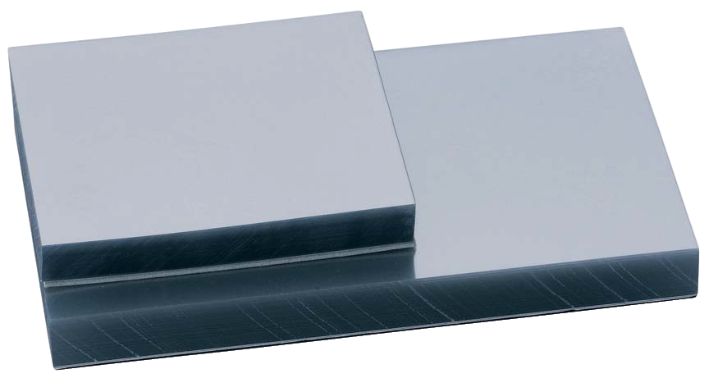
Descripción | Blocks de mezcla hechos de láminas de PVC transparente
Características y datos técnicos | - Uso: Particularmente adecuado para cementos  - Base antideslizante : Hecho de espuma, permite la estabilidad durante la mezcla en cualquier superficie de trabajo dental.  - Hojas: Más fuerte que el papel, no hay penetración de líquido en la hoja de PVC  PVC no tóxico.
Embalaje | - Bloques de 100 hojas  - Envuelto individualmente en una película de plástico
Esperanza de vida | n /a
Indicaciones de uso | Dispositivo médico de clase 1, Fabricante : MGK

Versión 2.0
14/11/2022 RG

